商品管理系统设计

目录
引言 2
1. 技术方面设计 2
1.1编写技术 2
1.2软件技术 3
1.3软件技术 3
2. 总体结构 3
2.1系统部署 3
2.1.1系统结构图 3
2.2软件部署 4
3. 系统模块设计 5
3.1模块概要设计 5
3.2功能模块结构设计 5
3.3子模块结构设计 6
4.数据流程 6
4.1数据流程说明 7
4.2数据流程图 7
5.数据库设计 8
5.1表结构 8
5.2结构概要 9
6.接口设计 10
6.1人机界面接口设计 10
6.2软件接口设计 11
7总体结构设计 12
7.1泳道图 12
7.2时序图 13
7.3 E-R图 15
7.4用例图 16
8系统业务设计 16
9.1业务流程设计 16

9数据设计 17

引言
当今，人类社会已经进入信息全球化和全球信息化、网络化的高速发展阶段。丰富的网络信息已经成为人们工作、生活、学习中不可缺少的一部分。人们正在逐步适应和习惯于网上贸易、网上购物、网上支付、网上服务和网上娱乐等活动，人类的许多社会活动正在向网络化发展。
1 技术方面设计
1.1编写技术
·JSP技术
JSP（Java Server Pages）是由Sun Microsystems公司倡导、许多公司共同参与建立的一种动态网页技术标准,JSP技术是在Servlet技术基础上发展起来的,它正在飞速发展中,现在已经成为Java服务器编程的重要组成部分。相对于传统的网页制作技术而言，它有着明显的优点。JSP不像PHP那样只能适应中小流量的网站，也不像ASP那样受到跨平台的限制（只能运行于Microsoft公司开发的IIS和PWS上）。JSP体现了当今最先进的网站开发思想，具有如下几个优点。
内容与显示分离
跨平台性
一次编写，到处运行
可快速上手
可重用性
数据库连接技术
·JavaBean
JavaBean 是一种JAVA语言写成的可重用组件。为写成JavaBean，类必须是具体的和公共的，并且具有无参数的构造器。JavaBean 通过提供符合一致性设计模式的公共方法将内部域暴露成员属性。
·JSP内置对象
为使程序设计人员快速设计编写程序代码，JSP语法提供了一种独特的语句变量：JSP预定义变量（或称为隐含对象）。之所以称为隐含对象，是因为JSP页面程序自动获得这些对象。开发人员通过JSP脚本元素即可调用这些对象。
request：客户端请求，包括从GET/POST请求传递过来的参数。
response：网页传回客户端的反应。
pageContext：在此管理网页属性。
session：与请求关联的会话。
application：代码片断的运行环境。
out：传送相应的输出流。
config：代码片段配置对象。
page：JSP网页本身。
exception：异常。
·ssh
JAVA三大框架用来做WEN应用。
struts主要负责表示层的显示
spring利用它的IOC和AOP来处理控制业务（负责对数据库的操作）
hibernate主要是数据的持久化到数据库

1.2 软件技术

·Jdk的安装与配置：JDK11
JDK是整个Java的核心，包括了Java运行环境（Java Runtime Environment），一堆Java工具和Java基础的类库（rt.jar）。
·tomcat的安装与配置:Tomcat9.0
Tomcat是一个开放源代码、运行Serv1et和JSPWeb应用软件的基于Java的Web应用软件容器。
·客服端-服务器：MySql8.0
·客服端-数据库：Navicat Premium 12
  - 运行环境
1.硬件环境
在最低配置的情况下，系统的性能十分的不理想。现在，硬件的性能已经十分的优秀，而其价格又比较低，因此服务器配置应能体现出较好的性能。
要求下限：
处理器:Intel Pentium M 1.60GHz
内存:12GB
硬盘空间:800G
2.软件环境
操作系统:Microsoft Windows 10
软件：Eclipse 19-09 Apache Tomcat 9.0
数据库:Mysql 8.0
2．总体结构
2.1系统部署
2.1.1系统结构图
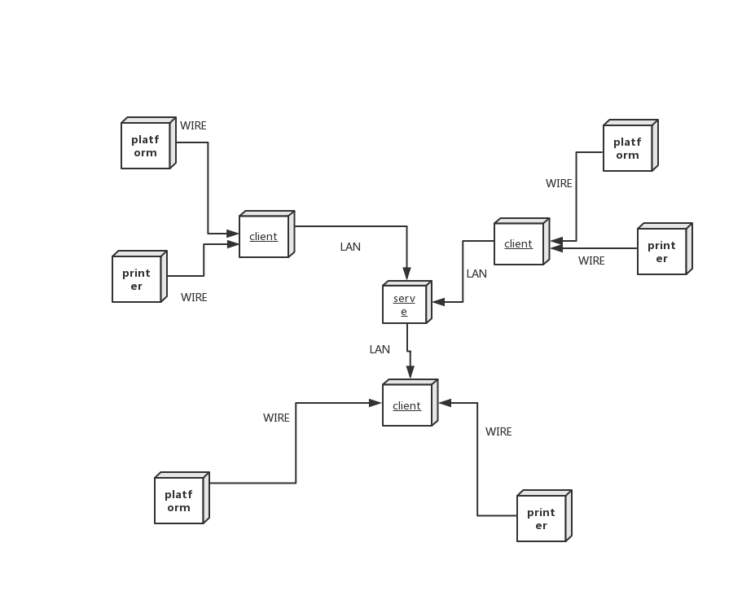

2.2软件部署

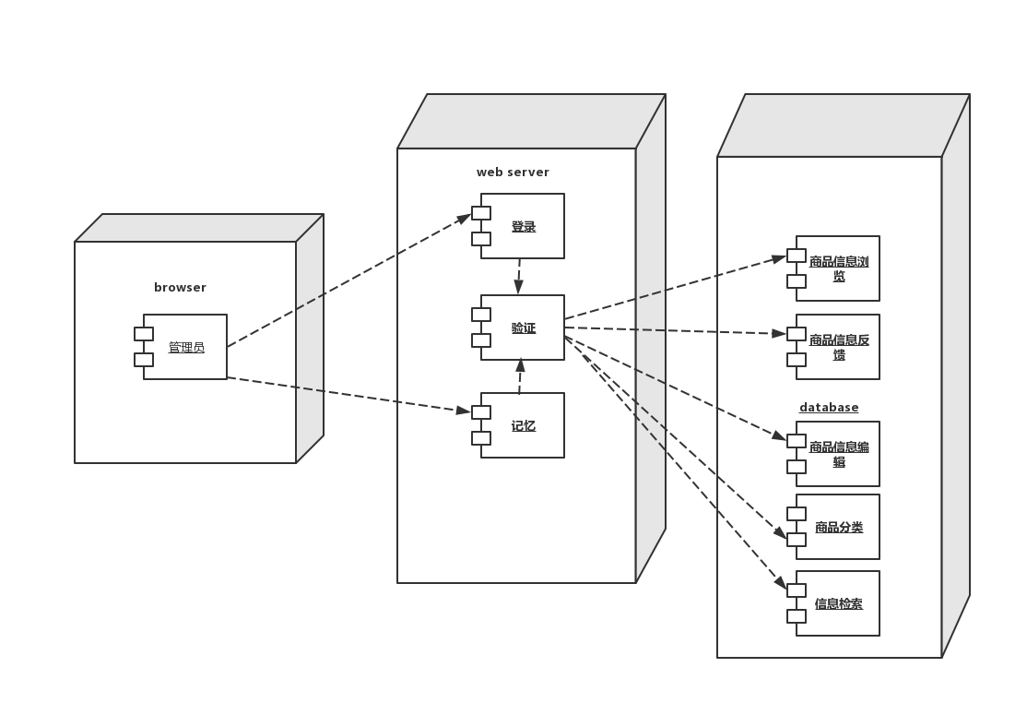

3．系统模块设计
3.1模块概要设计
本系统包括以下几个模块：
- 登陆需求
在实际应用中，由于系统的管理都是由专人管理，所以登陆系统，首先必须通过系统的身份验证，这个过程对系统提出以下要求:根据名称和密码来判断是否可以进入系统。且需进行人机验证操作，过滤“机器人”。
- 商品信息管理需求
管理员需要对商品相关信息进行管理，包括商品的添加，删除，分类等操作，同时商品的审核人员需要对商品进行审核。
- 商品信息检索需求
商品在上传后，商品总信息会随时变化。需要管理员对商品信息进行管理，达到实时显示商品信息的目的。同时提供按ID、名两种查询方法。
- 商品审核管理需求
管理员需要对商品的实时信息进行审核，保证商品信息准确无误。审核过的
商品信息会添加。
3.2功能模块结构设计
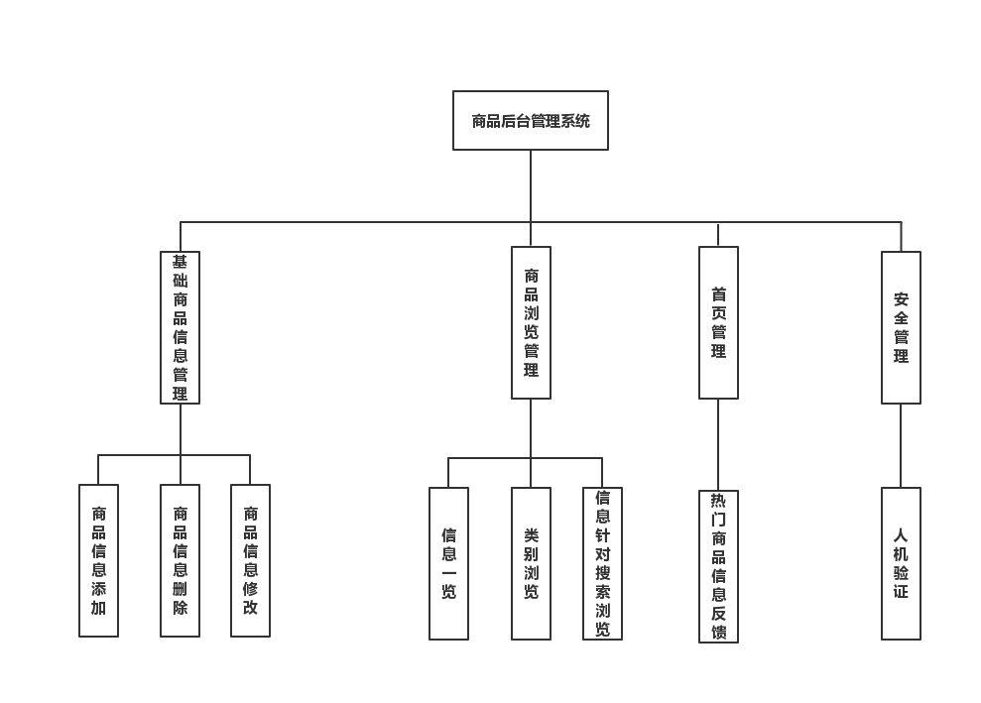
3.3子模块结构设计

商品管理模块
(1) 程序描述
该模块主要用于管理员后台商品维护。
(2) 功能
表4-2 商品管理模块设计
程序名称 | 商品管理模块
相关数据库表 | 商品大分类表、子分类表、商品基本信息表
输入 | 商品类型、名称、单价等基本信息
输出 | 新的商品
程序处理说明 | - 读取所有商品类别，初始化商品类别列表  - 读取界面输入的商品基本数据  - 验证商品基本数据输入是否满足要求  - 链接数据库  - 返回处理结果

商品查询模块
(1) 程序描述
该模块用于对商品搜索进行处理
(2) 功能
表4-3 商品查询的模块设计
程序名称 | 商品查询模块
相关数据库表 | 商品信息表、商品类别表、商品子分类表
输入 | 商品类别、商品名称
输出 | 符合条件的商品列表
程序处理说明 | - 读取商品类型、名称等查询条件  - 根据选择的商品类型和输入的商品名称，构造查询  - 链接数据库  - 判断查询结果集是否为空,若为空,则提示无符合条件的商品;  - 使用循环方式,将商品信息显示到网页上.

4．数据流程图

4.1数据流程说明
用户管理过程:主要功能包括用户的登录，人机校验等。
商品信息管理过程:主要功能有商品信息的增加，修改，删除，检索等。
分类信息管理过程:主要功能有商品类别的增加，删除，检索等。
商品记录管理过程:主要功能有对商品上传信息的管理。
商品审查管理过程:主要功能有对商品数量的核实。

4.2数据流程图
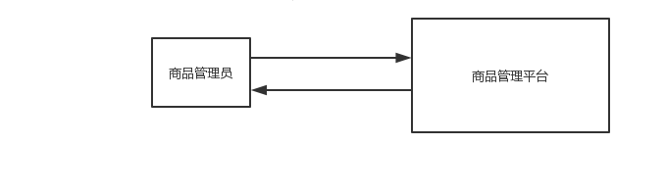

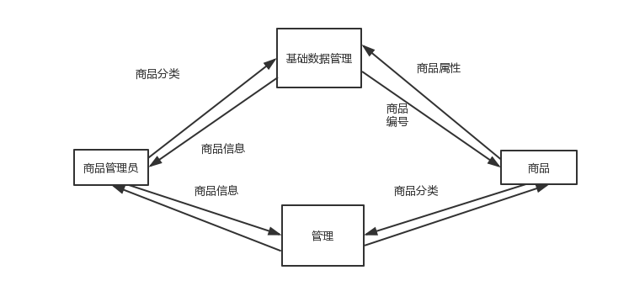

5.数据库设计
5.1 表结构
- 登录表（admin）（统计记录的人数，供服务器查看 共有多少人访问该网站）
字段名称 | 类型 | 记录内容 | 是否为空 | 备注
a_id | Varchar (20) | 序号 | 0
a_name | Varchar (20) | 用户名 | 0
a_pwd | Varchar (20) | 密码

- 商品表（product）（记录商品相关信息）
字段名称 | 类型 | 记录内容 | 是否为空 | 备注
p_id | Varchar (20) | 序号 | 0
p_name | Varchar (20) | 商品名 | 0
p_price | Varchar (20) | 价格密码 | 0
p_category_id | Varchar（20） | 分类序号 | 0
p_addtime | Varchar（20） | 添加时间 | 0
- 分类表（category）（统计记录的人数，供服务器查看 共有多少人访问该网站）
字段名称 | 类型 | 记录内容 | 是否为空 | 备注
c_id | Varchar (20) | 分类序号 | 0
c_name | Varchar (20) | 分类商品名 | 0

5.2结构概要
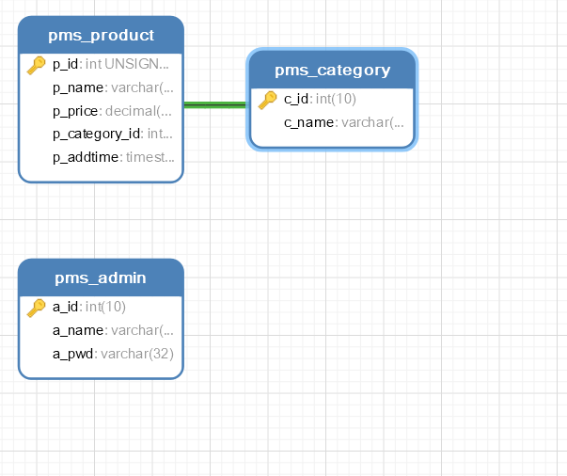
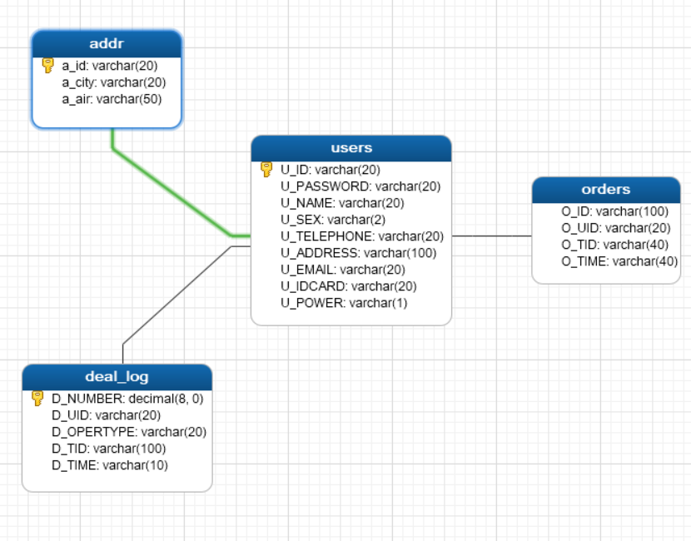

6.接口设计
6.1人机界面设计

界面设计原则：
（1）用户原则。人机界面设计首先要确立用户类型。划分类型可以从不同的角度，视实际情况而定。如果进入的权限不一样，系统中菜单项中的可用的项也就相应的不一样。
（2）信息最小量原则。人机界面设计要尽量减少用户记忆负担，采用有助于记忆的设计方案。
（3）帮助和提示原则。要对用户的操作命令做出反应，帮助用户处理问题。在系统内部处理工作要有提示，尽量把主动权让给用户，例如删除功能，要提示用户是否确定要删除该条记录。
数据输入界面设计：
数据输入界面往往占终端用户的大部分使用时间，也是计算机系统中最易出错的部分之一。其总目标：简化用户的工作，并尽可能降低输入出错率，还要容忍用户错误。这些要求在设计实现时可采用多种方法：
（1）尽可能减轻用户记忆，采用列表选择。对共同输入内容设置默认值；使用代码和缩写等；系统自动记录用户已输入过的内容，例如打印页面的设置，根据每个不同的用户有不同的值。
（2）使界面有一致风格的数据输入界面。
（3）防止用户出错。对删除必须再一次确认，对致命错误，要警告并退出。对空值输入，要给出提示信息；在输入框中也有限制，限制可输入的字符类型。
（4）提供反馈。要使用户能查看已输入的内容，并提示有效的输入回答。
（5）数据输入界面若条件具备尽可能采用自动输入。
6.2软件接口设计
程序接口：
Mysql9.0，eclipse2019,tomcat9.0, Navicat Premium 12
命令接口：
htmlConverter——命令转换工具。
native2ascii——将含有不是Unicode或Latinl字符的的文件转换为Unicode编码字符的文件。
serialver——返回serialverUID。htmlConverter——命令转换工具。
native2ascii——将含有不是Unicode或Latinl字符的的文件转换为Unicode编码字符的文件。
serialver——返回serialverUID。
-source: 获取源文件的路径。 缺省值： <userdir>
-dest: 写入已转换文件的路径。 缺省值： <userdir>
-backup: 写备份文件的路径。 缺省值： <dirname>_BAK
-f: 强制覆写备份文件。
-subdirs: 应处理子目录中的文件。
-template: 模板文件的路径。 如果不确定，请使用缺省值。
-log: 写日志的路径。 如果没有提供，则不会写入任何日志。
-progress: 转换时显示进度。 缺省值： true
-simulate: 在没有进行转换时显示特定于转换的信息。
-latest: 使用最新的 JRE 支持发行版 mimetype。-source: 获取源文件的路径。 缺省值： <userdir>
-dest: 写入已转换文件的路径。 缺省值： <userdir>
-backup: 写备份文件的路径。 缺省值： <dirname>_BAK
-f: 强制覆写备份文件。
-subdirs: 应处理子目录中的文件。
-template: 模板文件的路径。 如果不确定，请使用缺省值。
-log: 写日志的路径。 如果没有提供，则不会写入任何日志。
-progress: 转换时显示进度。 缺省值： true
-simulate: 在没有进行转换时显示特定于转换的信息。
-latest: 使用最新的 JRE 支持发行版 mimetype。
图形接口：
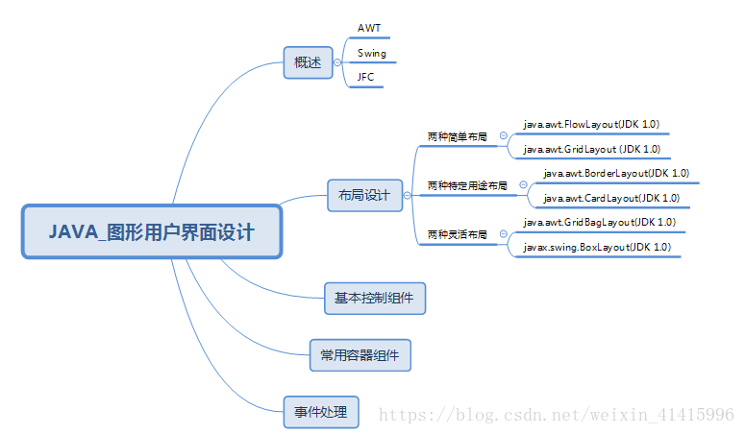

7.总体结构设计

7.1泳道图
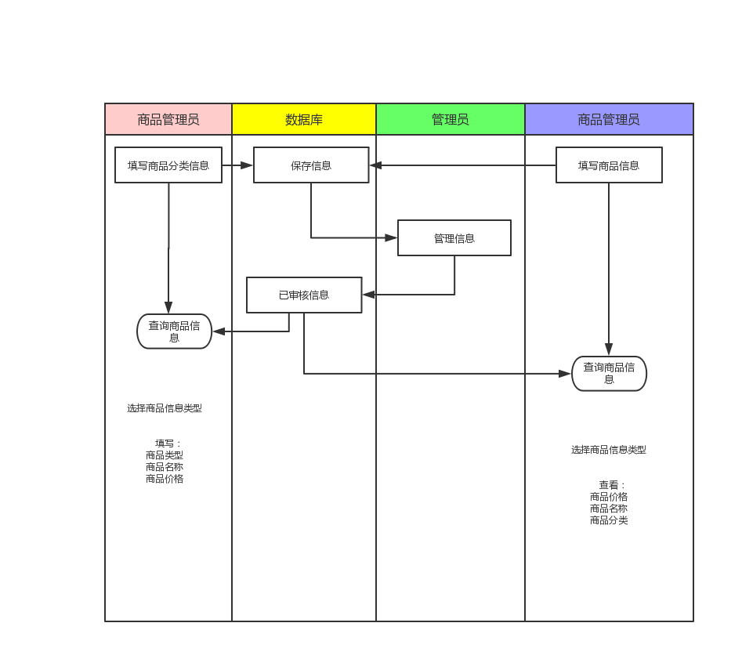

7.2时序图
管理员登录时序图
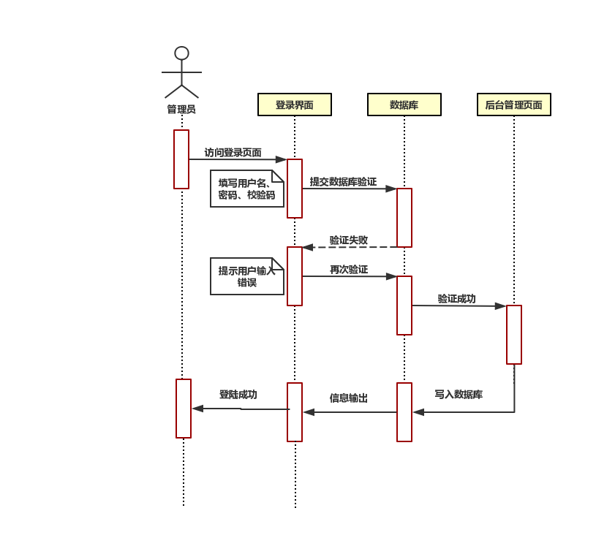

程序内部时序图
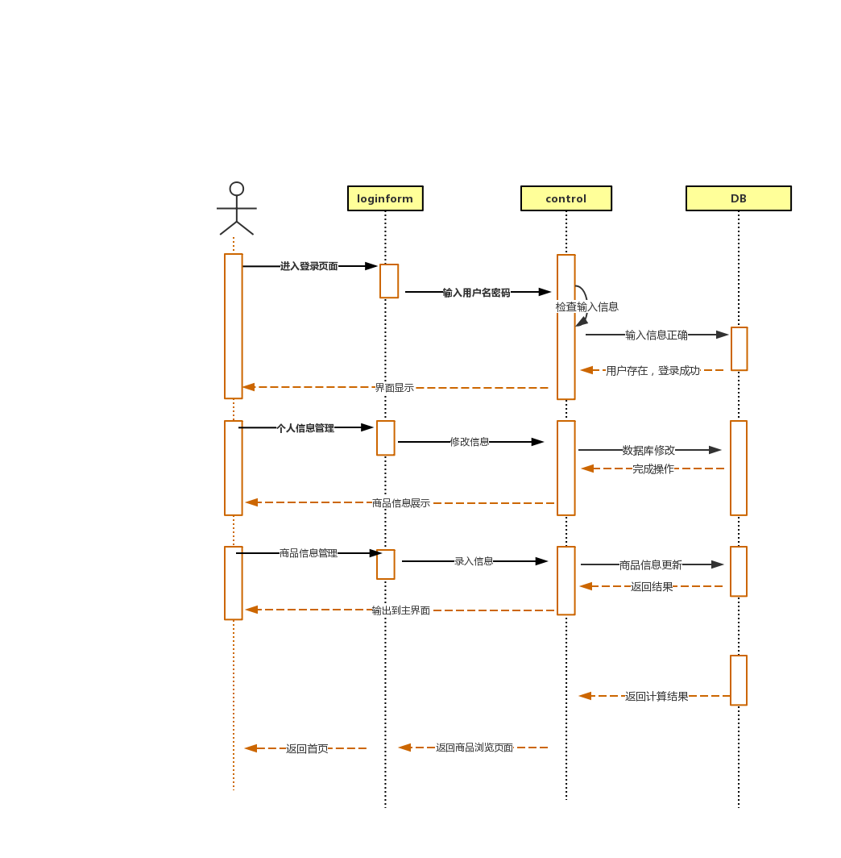

7.3 E-R图
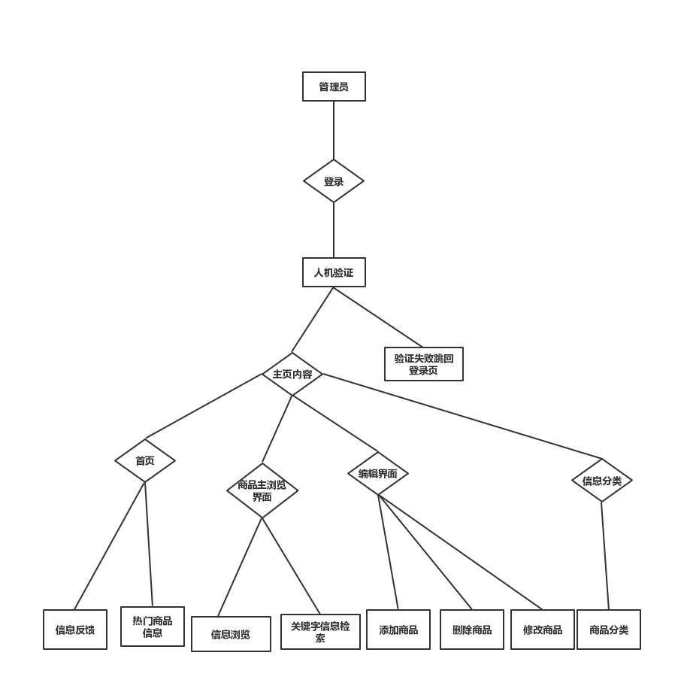

7.4用例图
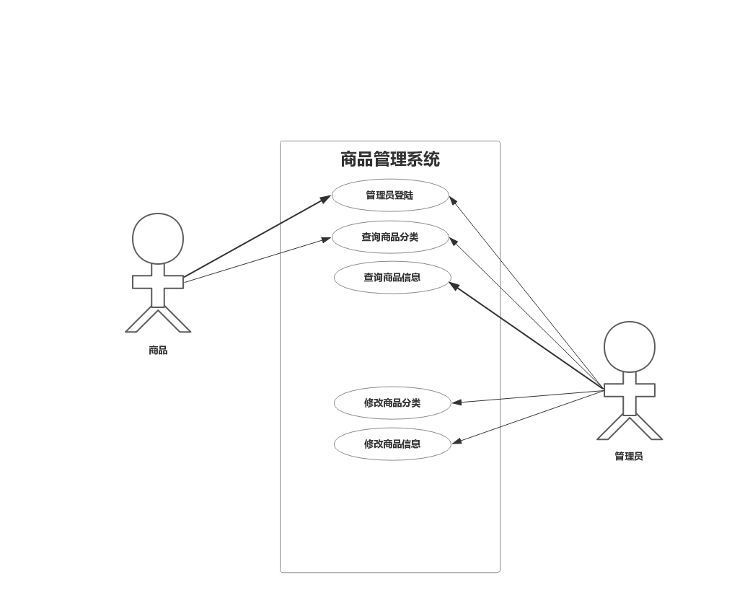

8.系统业务设计
8.1业务流程设计
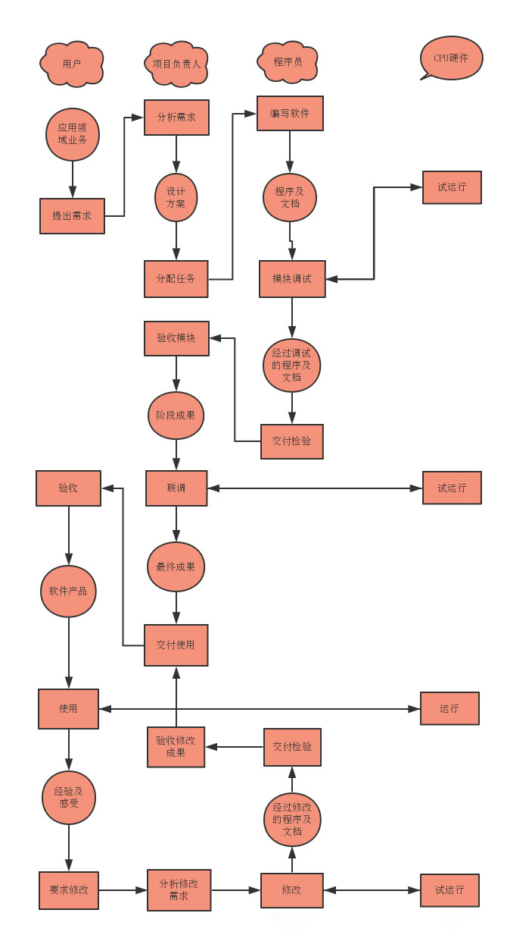
9.数据设计
controller
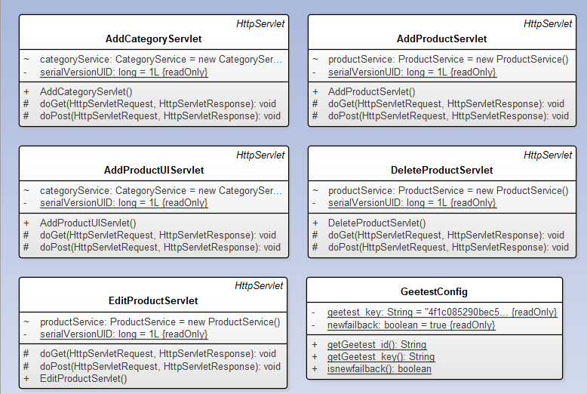
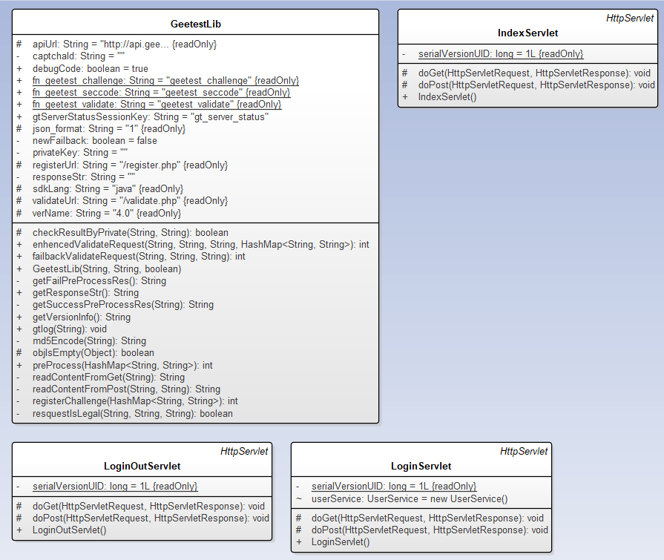

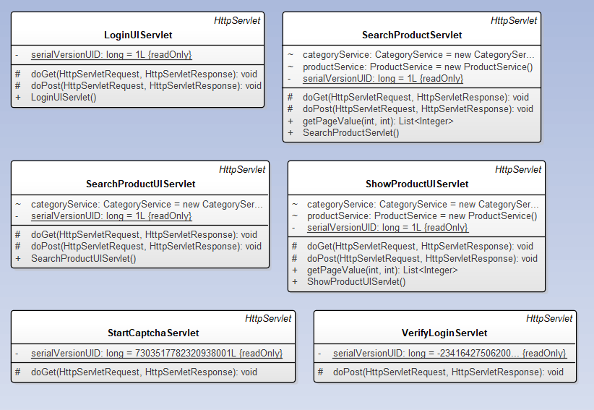
dao
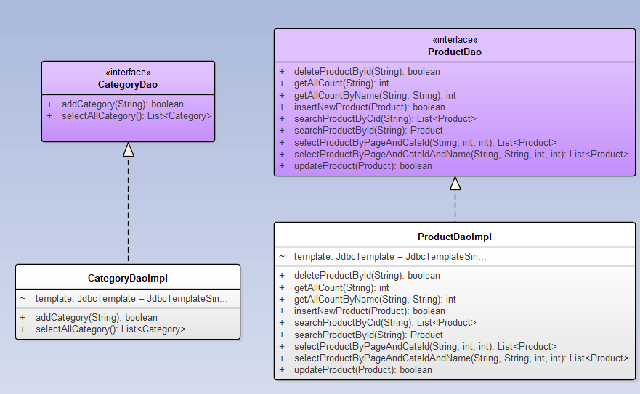

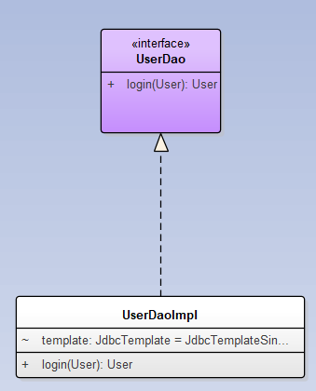
entity
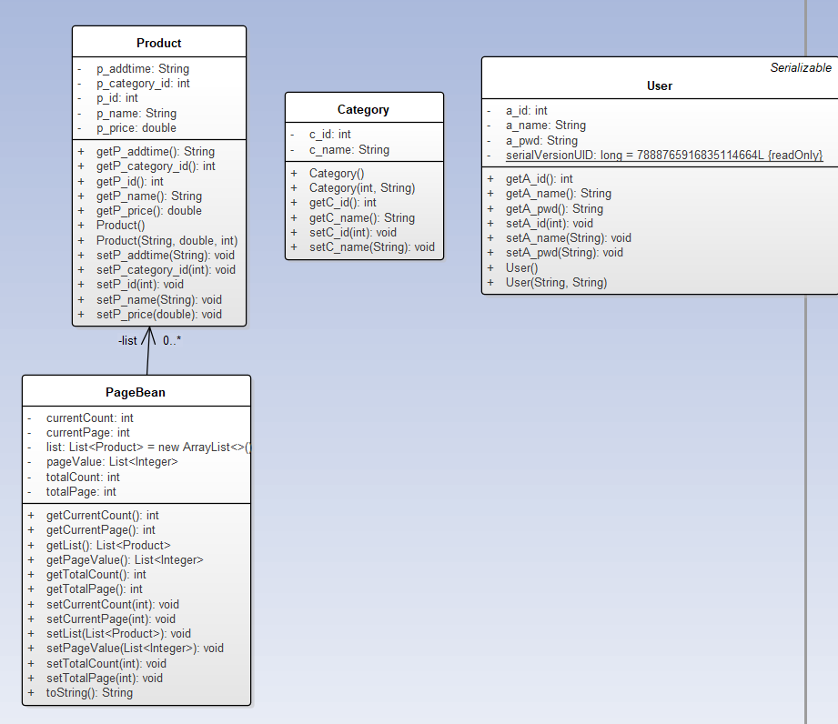
filter
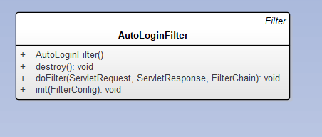
listener
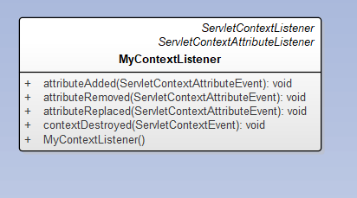
service
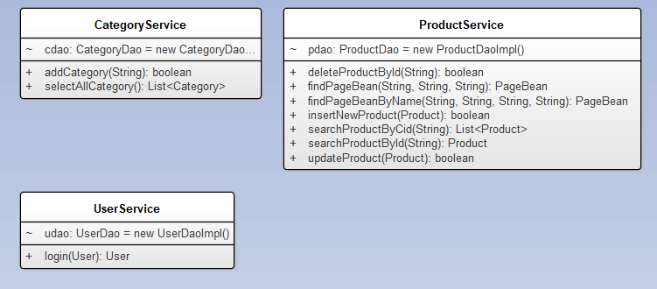
utils
